Дидактические игры
(Эти игры вы можете сделать вместе с ребенком)
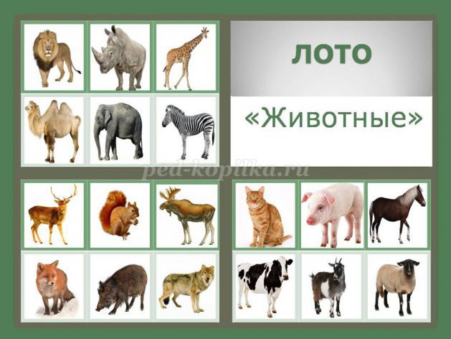

Цель: Закрепление знаний детей о животных, умение различать и находить нужного животного.
Дидактический материал: Игровое поле (4 шт.), разделённое на 6 квадратов с изображениями различных животных, соответствующими изображениям на маленьких карточках (24 шт.).
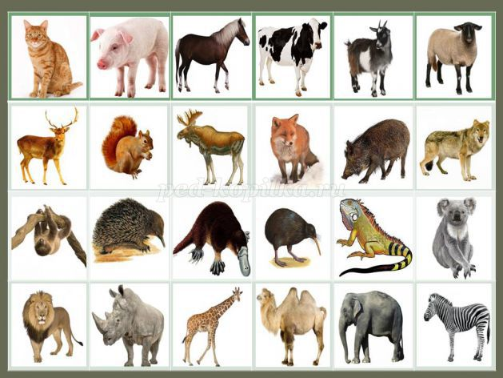

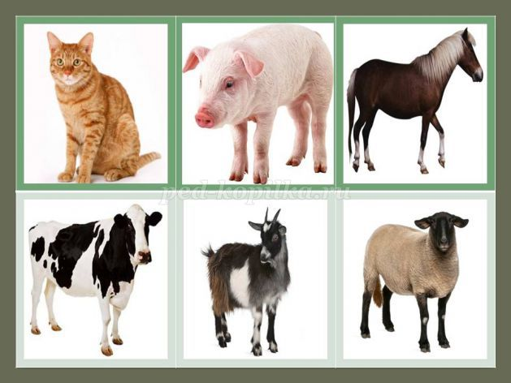

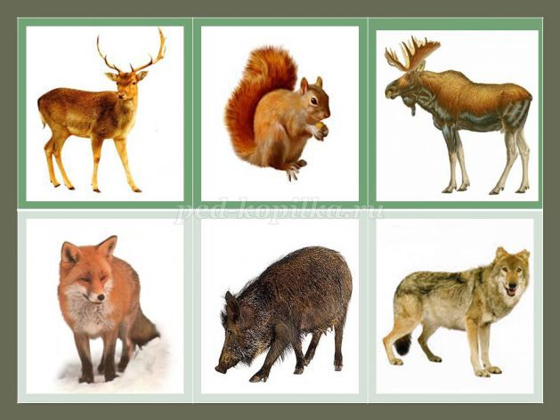

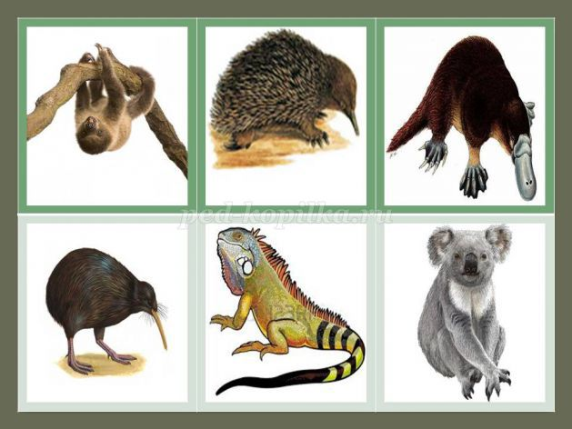

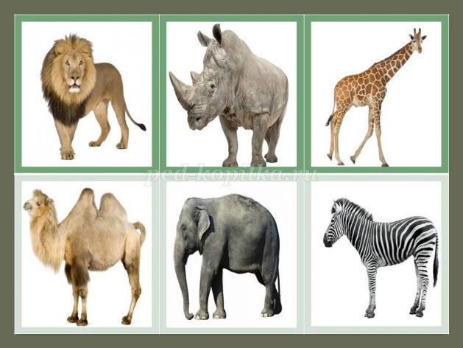
Ход игры: Игра для детей от 4 лет. В игру могут играть 3-5 человек. Игрокам раздают игровые карточки. Ведущий вытаскивает из специального непрозрачного мешочка маленькую карточку, игрок или ведущий называет животного. Кто нашел на своем поле соответствующее изображение, забирает картинку себе. Так продолжается до тех пор, пока кто-либо из участников не закроет фишками все игровое поле. Для детей от 5 лет игру можно усложнить. Назвать одним словом животных, изображённых на одном игровом поле.
На первом поле изображены: кошка, свинья, лошадь, корова, коза, овца. Это домашние животные.
На втором поле изображены: олень, белка, лось, лиса, кабан, волк. Это лесные животные.
На третьем поле изображены: ленивец, ехидна, утконос, киви, игуана, коала. Это животные Австралии.
На четвёртом поле изображены: лев, носорог, жираф, верблюд, слон, зебра. Это животные Африки.

Дидактическая игра «Кто, где живёт?»
Цель: Формирование умений детей соотносить изображение животных с их местом обитания.
Дидактический материал: Карточки с изображением животных 24 штуки (берём из лото) и два игровых поля с изображением леса и деревни.
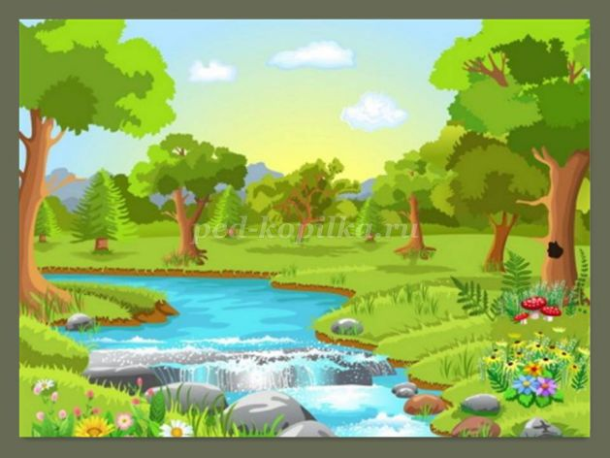

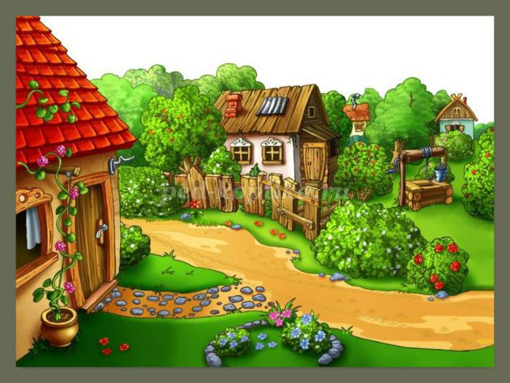

Ход игры: Разложить карточки по местам обитания животных, домашних в деревню, а диких в лес.
Дидактическая игра «Отгадайте, что за животное»
Цель: Развитие умения описывать животных и узнавать их по описанию.
Дидактический материал: Карточки с изображением животных.
Ход игры: Воспитатель раздаёт детям карточки с изображением животных. Дети никому не показывают свои карточки. Воспитатель предлагает одному ребенку описать животного, изображённого на его картинке, или загадать о нём загадку. Другие дети должны отгадать, что это за животное.
Дидактическая игра «Пятый лишний»
Цель: Развитие умений классифицировать животных по существенным признакам.
Дидактический материал: Карточки с изображением 5 животных, 4 из них относятся к одной тематической группе, а пятое к другой группе.
Ход игры: Детям дается задание: «Рассмотрите картинки, назовите, что на них изображено и определите, какое животное лишнее. Оставшихся, животных назовите одним словом». Каждый участник исключает лишнее животное по очереди. Если он ошибается или не выполняет задание, его вариант предлагают выполнить следующему игроку. За каждое правильно выполненное задание дают фишку. Выигрывает тот, кто наберёт больше фишек.
Карточки для игры:
1.Кошка, лиса, белка, волк, медведь. Лишняя кашка потому, что это домашнее животное, а остальные – дикие животные.
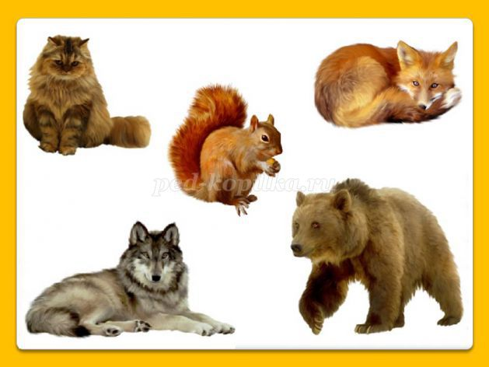
2.Олень, тигр, собака, лиса, лев. Лишняя собака потому, что это домашнее животное, а остальные – дикие животные.
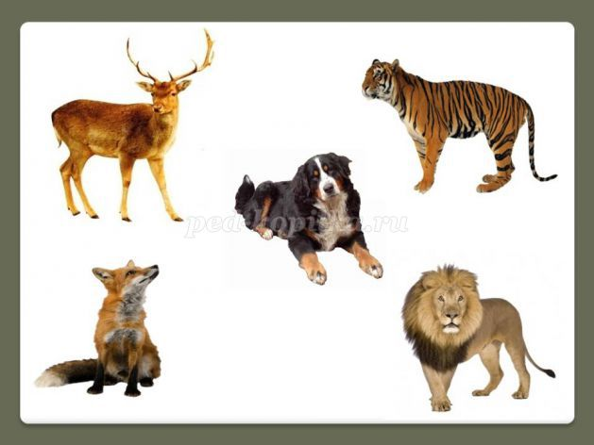
3.Свинья, овца, собака, лиса, кошка. Лишняя лиса потому, что это дикое животное, а остальные – домашние животные.
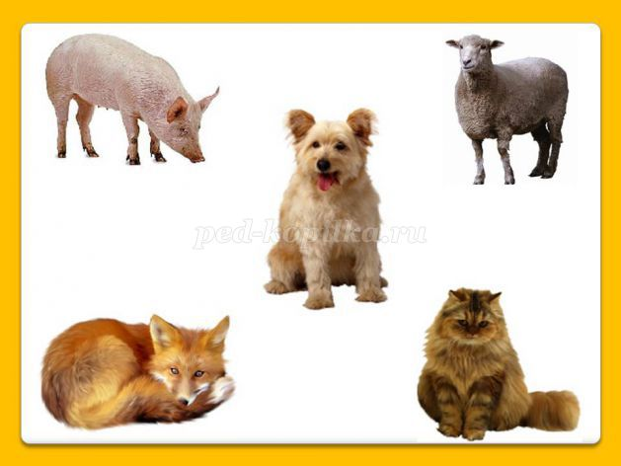
4.Лошадь, зебра, корова, ослик, коза. Лишняя зебра потому, что это дикое животное, а остальные – домашние животные.
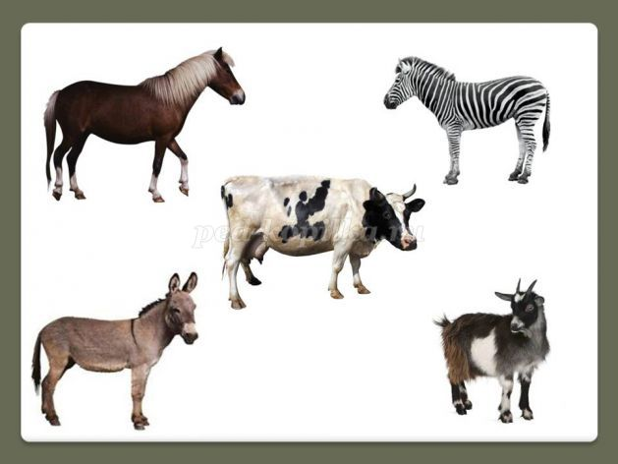

Дидактическая игра «Чей малыш»
Цель: Развитие наблюдательности, внимания и аналитических способностей.
Дидактический материал: Карточки с изображением детёнышей животных 12 штук и два игровых поля с изображением диких и домашних животных.
Ход игры: Ребятам предстоит помочь мамам разыскать своих малышей. Также при игре можно закрепить понятие у малышей большой и маленький, домашние и дикие животные. В игре могут участвовать от одного до четырех человек.
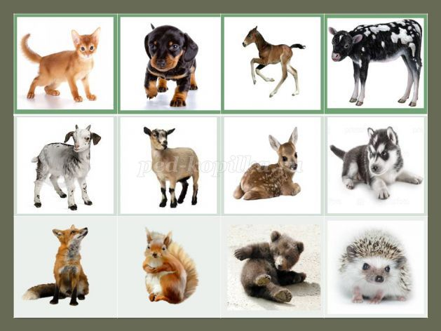

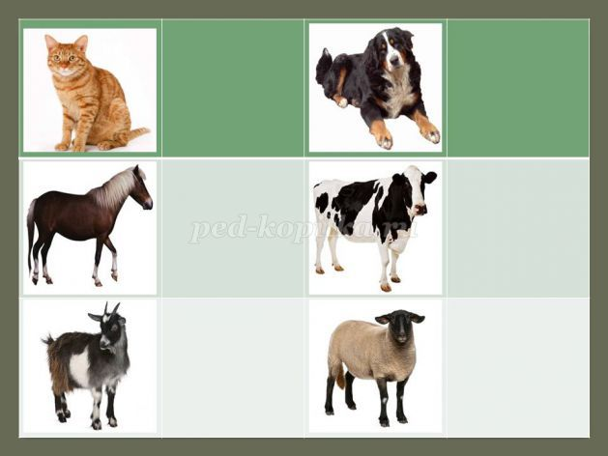

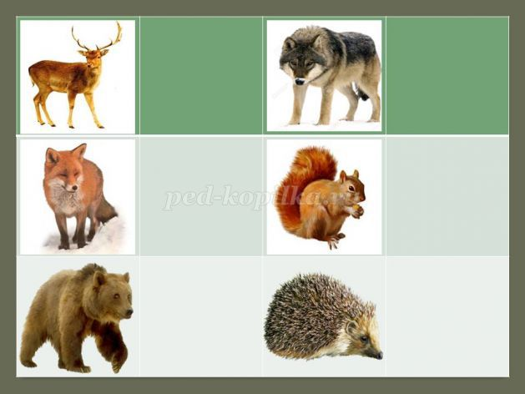
Дидактическая игра «Чья тень»
Цель: Развитие логики, мышления и зрительной памяти.
Дидактический материал: Карточки с изображением различных животных, а также их теней.
Ход игры: Предложить ребёнку найти, где чья тень и соединить нужные картинки линиями.
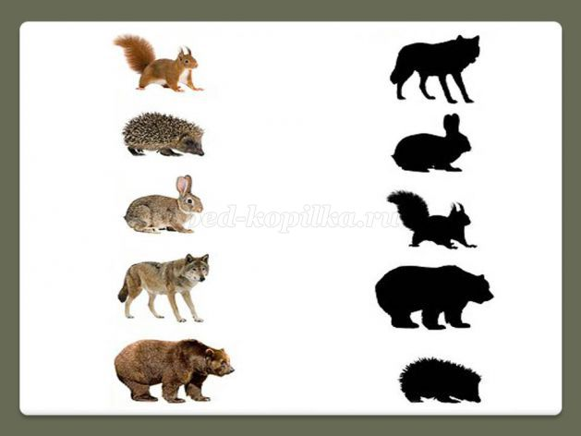
Дидактическая игра «Какие животные спрятались на картинке?»
Цель: Развитие внимания, мышления, воображения.
Дидактический материал: Карточки с изображением контура различных животных.
Ход игры: Предложить ребёнку найти и назвать животных, нарисованных на картинке.
